Opis przedmiotu zamówienia
CZĘŚĆ I ZAMÓWIENIA

Kalendarze z logotypem Mazowsza

- Specyfikacja techniczna na dostawę kalendarza książkowego w formacie A4
Lp. | Cecha | Wymagane parametry
1. | Opis | Format A4 orientacja pionowa w wymiarach 21 x 29 cm, papier kremowy, układ kalendarium tygodniowe, wstążka, notes teleadresowy zintegrowany z blokiem, mapy Polski i Europy, na każdej stronie kalendarz skrócony , tzn. miesiąc poprzedni i następny, (z zadrukiem w kolorystyce szary-bordo), fazy księżyca, wschody i zachody słońca, imieniny, numeracja tygodni, numeracja dni w roku, papier chamois, wycięte registry, perforacja narożników. Okładka: twarda, zmiękczona gąbką okleina skóropodobna w kolorze ciemnozielonym.  Znakowanie: tłoczenie z logo Mazowsza na okładce. Wykonanie projektu zgodnie z Systemem Identyfikacji Wizualnej Marki Mazowsze dostępnej na stronie https://mazovia.pl/pl/samorzad/marka-mazowsze  Wklejka jednostronna zaprojektowana przez Wykonawcę na podstawie dostarczonych materiałów.
2. | Ilość | 250 szt.

Przykładowe zdjęcie:
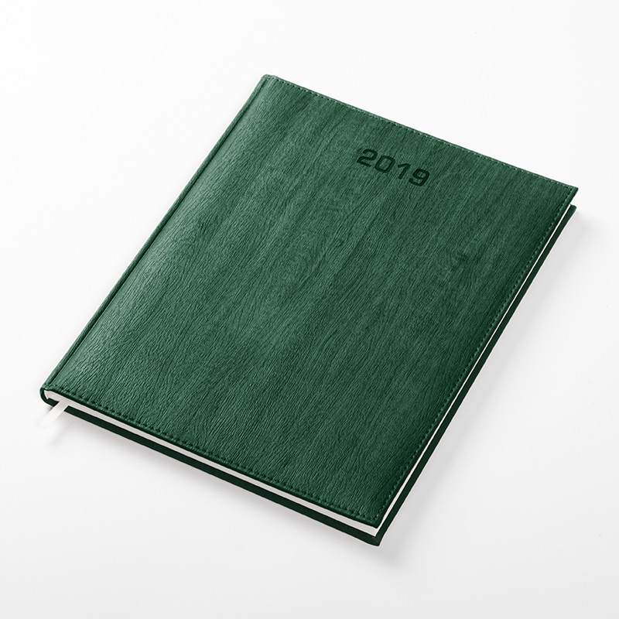

- Specyfikacja techniczna na dostawę kalendarza książkowego GEP w formacie B5
Lp. | Cecha | Wymagane parametry
1. | Opis | Format B5 orientacja pionowa w wymiarach 17,6 x 25 cm, papier biały, układ kalendarium tygodniowe, wstążka, notes teleadresowy zintegrowany z blokiem, mapy Polski i Europy, na każdej stronie kalendarz skrócony , tzn. miesiąc poprzedni i następny, fazy księżyca, wschody i zachody słońca, imieniny, numeracja tygodni, numeracja dni w roku, papier biały, wycięte registry, perforacja narożników. Okładka: twarda, zmiękczona gąbką okleina skóropodobna w kolorze ciemnozielonym, wnętrze okładki: czarny aksamit, rogi zaokrąglone, do okładki przymocowany długopis w kolorze srebrnym.  Znakowanie: tłoczenie z logo Mazowsza na okładce. Wykonanie projektu zgodnie z Systemem Identyfikacji Wizualnej Marki Mazowsze dostępnej na stronie https://mazovia.pl/pl/samorzad/marka-mazowsze  Wklejka jednostronna zaprojektowana przez Wykonawcę na podstawie dostarczonych materiałów.
2. | Ilość | 250 szt.

Przykładowe zdjęcie:
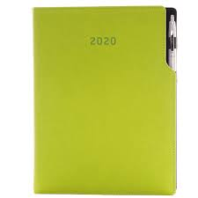

- Specyfikacja techniczna na dostawę kalendarza trójdzielnego

Lp. | Cecha | Wymagane parametry
1. | Opis | Format 81 cm (wysokość) x 31 cm (szerokość), wymiar główki: 21 x 31 cm, tektura 1,9 mm, druk pełen kolor CMYK, główka kalendarza wypukła, uszlachetnienie: folia błysk wymiar plecków: 60 x 31 cm, plecki papier karton 300g, kalendarium klejone, druk w pełnym kolorze CMYK, folia mat na pleckach, duża przestrzeń min 7cm x 31cm na logo oraz dane teleadresowe w dolnej części plecków, ruchome okienko do oznaczania aktualnej daty.  Znakowanie: nadruk na główce zaprojektowany przez Wykonawcę na podstawie materiałów dostarczonych przez Zamawiającego oraz zgodnie z jego wytycznymi oraz wytycznymi Systemu Identyfikacji Wizualnej Marki Mazowsze dostępnym na stronie https://mazovia.pl/pl/samorzad/marka-mazowsze,  Każdy kalendarz pakowany w osobną kopertę.
2. | Ilość | 2500 szt.

Przykładowe zdjęcie:
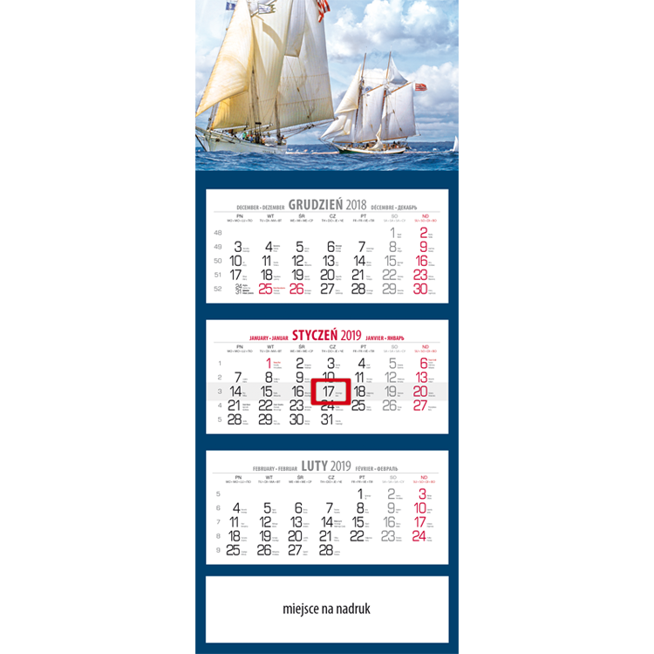

- Specyfikacja techniczna na dostawę kalendarza podkładowego – biuwar
Lp. | Cecha | Wymagane parametry
1. | Opis | Format biuwara A2: w układzie poziomym, 52 karty, papier 80 g offset, klejenie: po dolnej krawędzi, full kolor, indywidualny projekt kart zaprojektowany przez Wykonawcę na podstawie materiałów dostarczonych przez Zamawiającego zgodny z Systemem Identyfikacji Wizualnej Marki Mazowsze dostępnym na stronie https://mazovia.pl/pl/samorzad/marka-mazowsze  Pakowanie max. po 10 szt. w wytrzymałe kartony z tektury.
2. | Ilość | 250 szt.
Przykładowe zdjęcie:
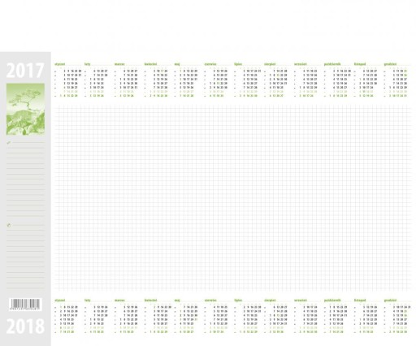

- Specyfikacja techniczna na dostawę kalendarza biurkowego z notesami i znacznikami
Lp. | Cecha | Wymagane parametry
1. | Opis | Format kalendarza: 29,5 x 15 cm w układzie poziomym, stojący, składany, spiralowany, kalendarium w układzie tygodniowym i godzinowym, kolorystyka kalendarium: szaro-bordowa, miesiące i dni tygodnia, w dole strony lub w prawym dolnym rogu każdej strony skrócone kalendarium 2 miesięcy (poprzedzający i kolejny), numeracja tygodni, numeracja dni w roku, imieniny.  W zestawie: dwa bloczki karteczek wyrywanych do notowania min 50 kartek o wym. min. 8 cmx5 cm oraz jeden bloczek znaczników samoprzylepnych. Oprawa z logo zaprojektowana przez Wykonawcę na podstawie materiałów dostarczonych przez Zamawiającego zgodnego z Systemem Identyfikacji Wizualnej Marki Mazowsze dostępnym na stronie https://mazovia.pl/pl/samorzad/marka-mazowsze  Pole pod firmowy nadruk min. 29 x 2,5 cm od strony kalendarza, na tylnej stronie minimum 25 x 10 cm.
2. | Ilość | 250 szt.
Przykładowe zdjęcie:

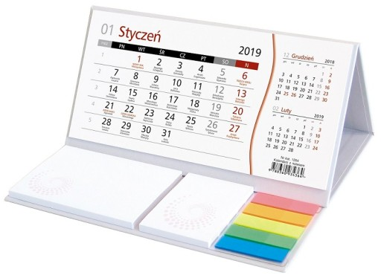

- Specyfikacja techniczna na dostawę kalendarza biurkowego z piórnikiem
Lp. | Cecha | Wymagane parametry
1. | Opis | Format kalendarza: 29,5 x 15,0 cm w układzie poziomym. Kalendarz o konstrukcji stojącej. Uzyskanie formy stojącego kalendarza na piórniku możliwa ma być bez wykonywania dodatkowych czynności jak np. uzyskanie formy stojącej przy pomocy taśmy klejącej dwustronnej, spinaczy biurowych lub w inny niefabryczny sposób. Kalendarz spiralowany. Kalendarium w układzie tygodniowym i godzinowym, kolorystyka kalendarium: szaro-bordowe, miesiące i dni tygodnia, w dole strony lub w prawym dolnym rogu każdej strony skrócone kalendarium 2 miesięcy (poprzedzający i kolejny), fazy księżyca, wschody i zachody słońca, numeracja tygodni, numeracja dni w roku, imieniny.  W zestawie piórnik wykonany z tektury o grubości min. 2 mm, okleina w kolorze ciemnozielonym. Znakowanie w formie nadruku lub w formie dobrze przylegającej, nieodstającej i nie rolującej się naklejki z logo zaprojektowana przez Wykonawcę na podstawie materiałów dostarczonych przez Zamawiającego, zgodne z Systemem Identyfikacji Wizualnej Marki Mazowsze dostępnym na stronie https://mazovia.pl/pl/samorzad/marka-mazowsze Pole nadruku na ściance piórnika min. 29 x 2,5 cm od strony kalendarza.
2. | Ilość | 250 szt.

Przykładowe zdjęcie:
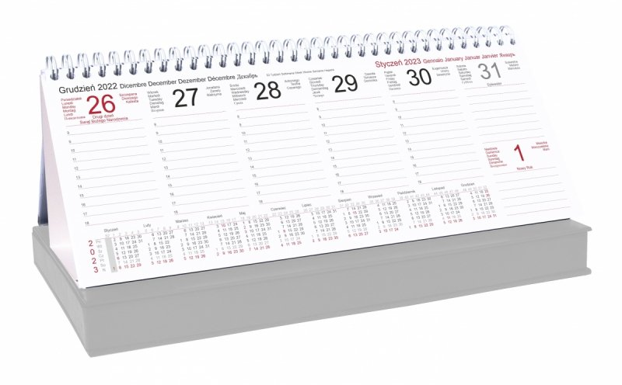

- Specyfikacja techniczna na dostawę kalendarza 7-planszowego A2

Lp. | Cecha | Wymagane parametry
1. | Opis | Format kalendarza 42,0 x 59,4 cm w układzie pionowym, spiralowany, z zawieszką w kolorze srebrnym po krótkim boku, podkładka pod kalendarz, kolorystyka kalendarium: szaro-czerwona, miesiące i dni tygodnia, kalendarium z imieninami. Papier kreda błysk: 250 g okładka, 170 g wnętrze. Druk: pełny kolor CMYK. Indywidualny projekt kart i okładki wykonany przez Wykonawcę wg zdjęć będących w posiadaniu Zamawiającego. Projekt zgodny z Systemem Identyfikacji Wizualnej Marki Mazowsze dostępnym na stronie https://mazovia.pl/pl/samorzad/marka-mazowsze
2. | Ilość | 300 szt.

Przykładowe zdjęcie:

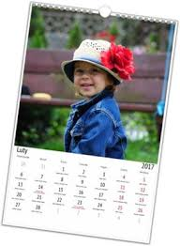

Projekty graficzne materiałów będących przedmiotem zamówienia przygotuje Wykonawca zgodnie z zaleceniami Zamawiającego. Projekty zostaną opracowane w oparciu o obowiązujący System Identyfikacji Wizualnej Marki Mazowsze, zamieszczonymi na stronie www.mazovia.pl w zakładce „Marka Mazowsze”.
Wszystkie projekty graficzne muszą uzyskać akceptację Zamawiającego przed ich wyprodukowaniem. Akceptacja projektów będzie odbywać się drogą mailową.



Dodatkowe warunki wykonania materiałów promocyjnych:
- Zamawiający dopuszcza odchylenia od rozmiarów określonych w powyższych tabelach w granicach 10% w górę i dół.
- Zamawiający zastrzega sobie prawo do zmiany wzoru nadruku, kolorystyki materiałów i formy umieszczenia na nich logotypu Mazowsza, w przypadku niespełnienia oczekiwań Zamawiającego odnośnie przedstawionego przez Wykonawcę projektu kalendarza dot. kolorystyki lub jego wyglądu.
- Przedmiot zamówienia pakowany będzie w kartony zbiorcze z etykietą zawierającą opis tj. nazwę i ilość sztuk.
- Dostawa obejmować będzie rozładunek na I piętrze lub na parterze budynku z windą przy ul. Brechta 3 lub ul. Skoczylasa 4 (miejsce wskaże Zamawiający) w godzinach 8 30 – 14 30.

